Minh họa và phân tích kế hoạch bài dạy phát triển/tích hợp năng lực số
    - Kế hoạch bài dạy minh hoạ môn Tin học 10 phát triển năng lực số

THIẾT KẾ POSTER
“CHIA SẺ THÔNG TIN CÓ TRÁCH NHIỆM”

Môn: Tin học 10 Thời gian: 2 tiết
Yêu cầu cần đạt:
      - Tạo được sản phẩm số đơn giản, hữu ích và thực tế như thiết kế logo, tạo banner, topic quảng cáo, băng rôn, áp phích, poster và thiệp chúc mừng…

Mục tiêu
- Về kiến thức: Làm việc với các đối tượng đồ họa, đối tượng đường và văn bản

Về năng lực
Thực hiện bài học này sẽ góp phần giúp học sinh rèn luyện và phát triển một số năng lực với các biểu hiện chủ yếu sau đây:
- Trình bày được các quy tắc ứng xử trên mạng xã hội và những tác hại của việc chia sẻ và phổ biến thông tin một cách bất cẩn (Bài 11 – Chủ đề 3: Ứng xử trên môi trường số. Nghĩa vụ tôn trọng bản quyền)
- Thực hiện được các thao tác với các đối tượng đồ họa, đối tượng đường và văn bản.
- Tạo được sản phẩm poster giới thiệu về những tác hại của việc chia sẻ và phổ biến thông tin một cách bất cẩn.
- Phát triển các năng lực số cốt lõi:
  - 3.1.NC1a: Học sinh áp dụng được cách tạo và chỉnh sửa nội dung ở định dạng đồ họa thông qua việc sử dụng các chức năng cơ bản của phần mềm.
  - 3.2.NC1a: HS làm việc với các đối tượng đồ hoạ, sửa đổi, tinh chỉnh, cải thiện và tích hợp chúng để tạo ra sản phẩm số cụ thể là poster.
  - 5.2.NC1a: Học sinh đánh giá được nhu cầu cá nhân trong việc thể hiện ý tưởng qua sản phẩm đồ họa.
  - 5.2.NC1b: Học sinh áp dụng được công cụ số (phần mềm thiết kế đồ họa) để giải quyết nhu cầu tạo ra sản phẩm hình ảnh.

Về phẩm chất
  - Tự tìm tòi khám phá thêm các tính năng của phần mềm thiết kế đồ họa Inkscape
  - Giúp đỡ bạn bè trong quá trình làm việc và tìm hiểu.

  - Trung thực trong việc báo cáo sản phẩm và quá trình làm sản phẩm, thể hiện rõ những kĩ năng thành thạo, và trình bày các vấn đề gặp khó khăn cần hỗ trợ.

Thiết bị dạy học và học liệu
  - Các thiết bị dạy học: máy tính, máy chiếu, phần mềm Inkscape
  - Học liệu: Bài 15 - SGK Tin học 10 Kết nối tri thức
  - Nguyên vật liệu:
    - Giấy A4 (Tùy thuộc vào số lượng học sinh)
    - Hộp màu: 10 hộp
- Tiến trình dạy học
1. Hoạt động 1: Xác định yêu cầu thiết kế và tạo poster (15 phút)
a. Mục tiêu
- Học sinh hiểu rõ yêu cầu vận dụng kiến thức về thiết kế đồ họa để thiết kế poster giới thiệu về những tác hại của việc chia sẻ và phổ biến thông tin một cách bất cẩn.
- 5.2.NC1a: Học sinh đánh giá được nhu cầu cá nhân trong việc thể hiện ý tưởng qua sản phẩm đồ họa.

d. Tổ chức hoạt động
- Giáo viên nêu vấn đề: Trong bài 11 các em đã được học về những quy tắc ứng xử trên mạng xã hội và một số quy định pháp lí đối với người dùng trên mạng. Để có thể giới thiệu cho người thân trong gia đình (bố mẹ, anh chị em), chúng ta cần tạo ra các poster để tuyên truyền về cách chia sẻ thông tin có trách nhiệm.
- Giáo viên chia nhóm, phân công nhiệm vụ cho các nhóm: Thiết kế poster để giới thiệu về những quy tắc ứng xử trên mạng xã hội và những tác hại của việc chia sẻ và phổ biến thông tin một cách bất cẩn.
- Giáo viên giới thiệu các tiêu chí đánh giá sản phẩm (như phần Nội dung hoạt động).
- Học sinh thảo luận các nội dung cần thể hiện trong poster, lựa chọn chủ đề tuyên truyền và phân công nhiệm vụ trong nhóm.
- Giáo viên xác nhận kiến thức cần có là sử dụng phần mềm Inkscape để tạo poster với nội dung là các kiến thức về ứng xử trên mạng xã hội và chia sẻ thông tin có trách nhiệm. Giáo viên giao nhiệm vụ cho học sinh củng cố lại các kiến thức này trong sách giáo khoa để thực hiện được tạo sản phẩm với các tiêu chí đã cho.
- Giáo viên đặt câu hỏi gợi mở:

Tài liệu sử dụng tại Hội nghị tập huấn phát triển năng lực số cho học sinh phổ thông, tiếp tục hoàn thiện trước khi ban hành chính thức

  - Đối tượng mà poster của chúng ta hướng đến là ai (người thân, bạn bè, thầy cô...)? Với đối tượng đó, chúng ta cần thể hiện thông điệp như thế nào cho hiệu quả?
  - Tại sao việc dùng poster lại là một giải pháp tốt để tuyên truyền về chủ đề này? Nó có ưu điểm gì so với các hình thức khác?
  - Nhu cầu chính của chúng ta là gì? Là cảnh báo, cung cấp thông tin, hay kêu gọi hành động? Điều này sẽ quyết định phong cách thiết kế của các em.

Hoạt động 2. Nghiên cứu kiến thức nền và xây dựng bản thiết kế (15 phút)
- Mục tiêu
- Học sinh vận dụng kiến thức về thiết kế đồ họa và ứng xử phù hợp trên môi trường số để đề xuất được giải pháp và xây dựng được bản thiết kế poster trên giấy A4.
- 3.1.NC1a: HS lên kế hoạch áp dụng các cách tạo và chỉnh sửa nội dung số bằng việc liên kết trực tiếp ý tưởng trên bản vẽ tay với các chức năng cụ thể của phần mềm thiết kế đồ họa.

Nội dung hoạt động
- Học sinh xây dựng phương án thiết kế poster (vẽ tay trên giấy) trong đó có ghi chú cách thức tạo ra và định dạng đối tượng trên phần mềm Inkscape. Bản thiết kế có thể bao gồm cả dự kiến các bước xây dựng poster sao cho hợp lí nhất. Sau đó trao đổi, thảo luận trong nhóm để trình bày phương án tốt nhất với giáo viên.
- Yêu cầu:

Sản phẩm học tập
- Bản ghi chép bao gồm: các kiến thức cần sử dụng để tạo ra sản phẩm.
- Bản thiết kế poster của nhóm trong giấy A4, trong đó chỉ rõ cách thiết kế từng đối tượng, quy trình thiết kế, ví dụ như hình minh họa dưới đây

- Kế hoạch của nhóm trong việc thực hiện thiết kế

Tổ chức hoạt động
- Giáo viên giao nhiệm vụ cho học sinh:
  - Xây dựng bản thiết kế sơ poster theo yêu cầu
  - Lập kế hoạch trình bày và bảo vệ bản thiết kế.
  - Yêu cầu sản phẩm:

Tài liệu sử dụng tại Hội nghị tập huấn phát triển năng lực số cho học sinh phổ thông, tiếp tục hoàn thiện trước khi ban hành chính thức

    - Bản thiết kế chi tiết có kèm hình ảnh mô tả rõ nội dung, quy trình thực hiện và phác họa của poster và bố trí các đối tượng…
    - Trình bày, giải thích và bảo vệ bản thiết kế theo các tiêu chí đề ra.

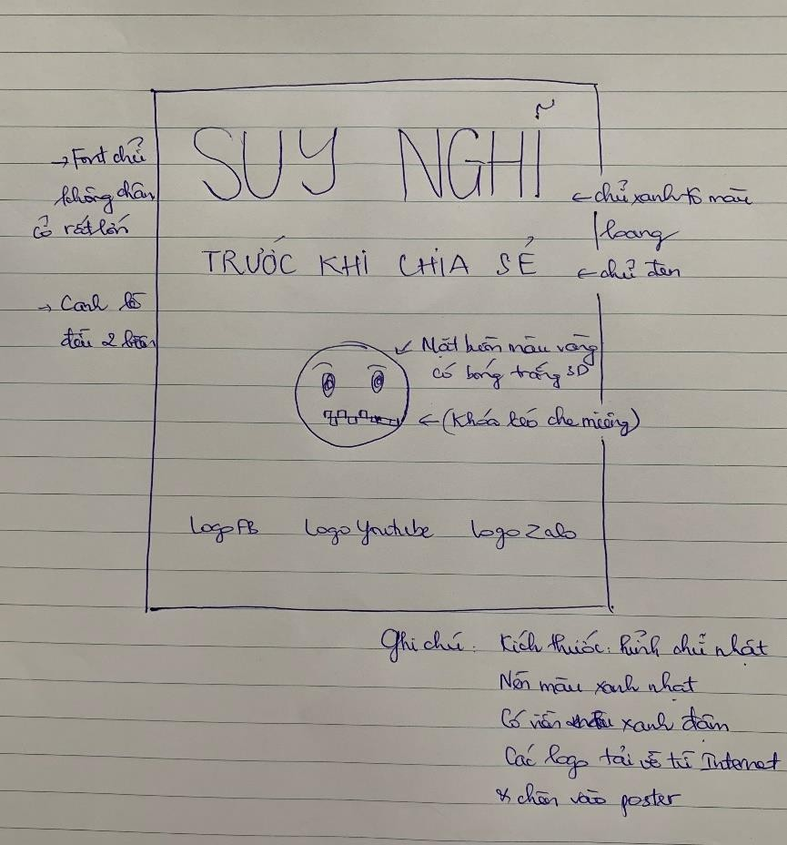
- Học sinh thực hiện nhiệm vụ theo nhóm:
  - Đọc lại SGK để lựa chọn các nội dung thông tin cho poster.
  - Đề xuất và thảo luận các ý tưởng ban đầu, thống nhất một phương án thiết kế tốt nhất; Ghi chú cách thực hiện (có thể đọc lại SGK để ghi chú)
  - Xây dựng và hoàn thiện bản thiết kế sơ đồ tư duy trên giấy;
  - Lựa chọn hình thức và chuẩn bị nội dung báo cáo.
  - Giáo viên quan sát, hỗ trợ học sinh khi cần thiết, hướng dẫn học sinh ghi chú trong bản vẽ tay sẽ dùng công cụ/chức năng nào trong Inkscape để tạo ra đối tượng đó. Ví dụ: Để vẽ hình mặt cười, em sẽ dùng công cụ 'Tạo hình tròn, elip', để viết chữ 'Suy nghĩ' sẽ dùng công cụ 'Tạo và sửa đối tượng văn bản'

Tài liệu sử dụng tại Hội nghị tập huấn phát triển năng lực số cho học sinh phổ thông, tiếp tục hoàn thiện trước khi ban hành chính thức

và áp dụng hiệu ứng 'Gradient'. Việc này giúp học sinh liên kết trực tiếp từ ý tưởng trên giấy đến thao tác
Hoạt động 3. Hoàn thiện và trình bày bản thiết kế (15 phút)

a. Mục tiêu
- Học sinh hoàn thiện được bản thiết kế poster của nhóm mình.
- 5.2.NC1b: HS lý giải và chứng minh được sự phù hợp của công cụ số (phần mềm Inkscape) trong việc giải quyết nhu cầu tạo ra sản phẩm hình ảnh, thông qua việc bảo vệ phương án thiết kế trước lớp.

d. Tổ chức hoạt động
- Giáo viên đưa ra yêu cầu về:
  - Nội dung cần trình bày
  - Thời lượng báo cáo
  - Cách thức trình bày bản thiết kế và thảo luận
- Học sinh báo cáo, thảo luận.
- Giáo viên điều hành, nhận xét, góp ý và hỗ trợ học sinh bằng các câu hỏi định hướng:
  - Chủ đề chính là gì? Các thông tin được lựa chọn đã làm rõ chủ đề chính chưa?
  - Bố cục các thông tin đã được sắp xếp hợp lý, thẩm mỹ hay chưa?
  - Đã có đầy đủ các đối tượng đồ họa chưa?
  - Thứ tự các bước thiết kế như thế nào cho phù hợp?
  - Với ý tưởng thiết kế của nhóm em, phần mềm Inkscape có phải là công cụ phù hợp nhất không? Tại sao?"
  - Làm thế nào nhóm em sẽ áp dụng các công cụ của Inkscape để giải quyết yêu cầu về thẩm mỹ và bố cục khoa học mà tiêu chí đã đề ra?

Hoạt động 4. Thực hiện tạo poster và trình bày sản phẩm (45 phút)
a. Mục tiêu
- Học sinh dựa vào bản thiết kế đã lựa chọn để tạo poster trong phần mềm Inkscape đảm bảo yêu cầu đặt ra.
- Học sinh xuất bản thử, đánh giá sản phẩm và điều chỉnh nếu cần.
- Học sinh giới thiệu sản phẩm poster cho bố mẹ, người thân trong gia đình, chia sẻ về kết quả thử nghiệm, thảo luận và định hướng cải tiến sản phẩm.
- 3.1.NC1a: HS trực tiếp áp dụng các chức năng của phần mềm (vẽ hình, làm việc với đối tượng đường, văn bản) để tạo và chỉnh sửa sản phẩm đồ họa.

Tài liệu sử dụng tại Hội nghị tập huấn phát triển năng lực số cho học sinh phổ thông, tiếp tục hoàn thiện trước khi ban hành chính thức

- 3.2.NC1a: HS làm việc với các đối tượng đồ hoạ, sửa đổi, tinh chỉnh, cải thiện và tích hợp chúng để tạo ra sản phẩm số cụ thể là poster.
- 5.2.NC1b: HS vận dụng công cụ số Inkscape một cách thực tế để giải quyết nhu cầu tạo ra một sản phẩm tuyên truyền hoàn chỉnh từ ý tưởng ban đầu.
- 5.2.NC1a: HS tự đánh giá lại mức độ sản phẩm đã đáp ứng được nhu cầu tuyên truyền ban đầu và đề xuất phương án cải tiến ý tưởng.
- 3.1.NC1a: HS phản ánh về quá trình sử dụng các chức năng của phần mềm, chỉ ra các kỹ năng đã thành thạo và những khó khăn gặp phải.
- 5.2.NC1b: HS rút ra kinh nghiệm thực tiễn về việc sử dụng công cụ thiết kế đồ họa để biến ý tưởng thành một sản phẩm số cụ thể.

d. Tổ chức hoạt động
- Giáo viên giao nhiệm vụ:
  - Các nhóm vận dụng các thao tác đã học để tạo poster theo bản thiết kế;
  - Thử nghiệm, điều chỉnh và hoàn thiện sản phẩm.
- Học sinh tiến hành tạo, thử nghiệm và hoàn thiện sản phẩm theo nhóm.


Tài liệu sử dụng tại Hội nghị tập huấn phát triển năng lực số cho học sinh phổ thông, tiếp tục hoàn thiện trước khi ban hành chính thức

- Các nhóm đăng tải sản phẩm của mình lên mạng xã hội để bố mẹ, người thân trong gia đình cùng cộng đồng bạn bè có thể xem, lượt thích và chia sẻ được lưu lại để GV trao thưởng cho nhóm thắng cuộc.
- Học sinh trưng bày các sản phẩm sơ đồ ở trên góc học tập và Padlet của lớp và Đánh giá sản phẩm dựa trên các tiêu chí đã đề ra
  - Có đầy đủ thông tin về chủ đề: tên chủ đề, các thông tin chi tiết làm rõ cho chủ đề các hình ảnh liên quan (20 điểm)
  - Có đủ các yếu tố: các đối tượng đồ họa, đối tượng đường và văn bản (30 điểm)
  - Đẹp mắt, thông tin được trình bày khoa học, làm nổi bật những thông tin quan trọng (10 điểm)
  - Có tính sáng tạo (10 điểm)
  - Giải thích được về kiến thức và quy trình tạo sản phẩm (30 điểm)
- Các nhóm chia sẻ về kết quả, đề xuất các phương án điều chỉnh, các kiến thức và kinh nghiệm rút ra trong quá trình thực hiện nhiệm vụ thiết kế và tạo poster. Yêu cầu học sinh thảo luận dựa trên các câu hỏi định hướng cả 3 năng lực:
  - (5.2.NC1a - Đánh giá nhu cầu): "Sau khi hoàn thành, em thấy sản phẩm của mình đã đáp ứng được nhu cầu tuyên truyền đặt ra ban đầu chưa? Nếu được làm lại, em sẽ thay đổi ý tưởng như thế nào để poster hiệu quả hơn?"
  - (3.1.NC1a - Áp dụng cách tạo): "Trong quá trình làm, em đã sử dụng những chức năng nào của Inkscape mà em thấy tâm đắc nhất? Kỹ năng nào em cảm thấy còn lúng túng và cần rèn luyện thêm?"
  - (5.2.NC1b - Áp dụng công cụ số): "Qua bài thực hành này, em rút ra kinh nghiệm gì khi sử dụng phần mềm thiết kế đồ họa để biến một ý tưởng thành sản phẩm hình ảnh cụ thể?"
- Giáo viên đánh giá, kết luận và tổng kết trao giải cho nhóm có poster được đánh giá tốt nhất.

PHÂN TÍCH PHÁT TRIỂN NLS CHO HỌC SINH

TT | Tên hoạt động | Tổ chức dạy học | Năng Lực số
1 | Hoạt động 1: Xác định yêu cầu thiết kế và tạo poster | - Giáo viên (GV) nêu vấn đề, chia nhóm và đặt ra các tiêu chí cho sản phẩm  - Học sinh (HS) thảo luận để xác định nội dung, chủ đề, và phân công nhiệm vụ. | 5.2.NC1a: HS đánh giá được nhu cầu cá nhân qua việc phân tích đối tượng, mục tiêu truyền thông và lý giải được sự phù hợp của việc dùng

Tài liệu sử dụng tại Hội nghị tập huấn phát triển năng lực số cho học sinh phổ thông, tiếp tục hoàn thiện trước khi ban hành chính thức

TT | Tên hoạt động | Tổ chức dạy học | Năng Lực số
 |  | - GV sử dụng các câu hỏi gợi mở để hướng dẫn HS phân tích sâu về nhu cầu, đối tượng và mục tiêu của poster. | poster để thể hiện ý tưởng tuyên truyền.
2 | Hoạt động 2: Nghiên cứu kiến thức nền và xây dựng bản thiết kế | - HS phác thảo bản thiết kế poster trên giấy A4.  - HS được yêu cầu ghi chú trực tiếp vào bản thiết kế các công cụ, chức năng cụ thể của phần mềm Inkscape sẽ được sử dụng để tạo ra từng đối tượng đồ họa. | 3.1.NC1a: HS lên kế hoạch áp dụng các cách tạo và chỉnh sửa nội dung số bằng việc liên kết trực tiếp ý tưởng trên bản vẽ tay với các chức năng cụ thể của phần mềm thiết kế đồ họa.
3 | Hoạt động 3: Hoàn thiện và trình bày bản thiết kế | - HS trình bày, giải thích và bảo vệ phương án thiết kế của nhóm mình.  - GV và các nhóm khác đặt câu hỏi phản biện, góp ý để HS hoàn thiện bản thiết kế. Các câu hỏi tập trung vào tính phù hợp của công cụ và cách áp dụng công cụ để đạt hiệu quả. | 5.2.NC1b: HS lý giải và chứng minh được sự phù hợp của công cụ số (phần mềm Inkscape) trong việc giải quyết nhu cầu tạo ra sản phẩm hình ảnh, thông qua việc bảo vệ phương án thiết kế trước lớp.
4 | Hoạt động 4: Thực hiện tạo poster và trình bày sản phẩm | - HS sử dụng máy tính có cài đặt phần mềm Inkscape để tạo poster kỹ thuật số dựa trên bản thiết kế đã được duyệt.  - Trong quá trình thực hiện, HS chủ động thử nghiệm, xuất bản thử và điều chỉnh sản phẩm để đạt yêu cầu. | - NC1a: HS trực tiếp áp dụng các chức năng của phần mềm (vẽ hình, làm việc với đối tượng đường, văn bản) để tạo và chỉnh sửa sản phẩm đồ họa.  - NC1a: HS làm việc với các đối tượng đồ hoạ, sửa đổi, tinh chỉnh, cải thiện và tích hợp chúng để tạo ra sản phẩm số cụ thể là poster.  5.2.NC1b: HS vận dụng công cụ số Inkscape một

Tài liệu sử dụng tại Hội nghị tập huấn phát triển năng lực số cho học sinh phổ thông, tiếp tục hoàn thiện trước khi ban hành chính thức

TT | Tên hoạt động | Tổ chức dạy học | Năng Lực số
 |  | - HS đăng tải sản phẩm đã hoàn thiện lên mạng xã hội để tuyên truyền  - HS trình bày, tự đánh giá và thảo luận rút kinh nghiệm dựa trên bộ câu hỏi định hướng của GV, xoay quanh quá trình thực hiện và kết quả đạt được. | cách thực tế để giải quyết nhu cầu tạo ra một sản phẩm tuyên truyền hoàn chỉnh từ ý tưởng ban đầu.  5.2.NC1a: HS tự đánh giá lại mức độ sản phẩm đã đáp ứng được nhu cầu tuyên truyền ban đầu và đề xuất phương án cải tiến ý tưởng.  3.1.NC1a: HS phản ánh về quá trình sử dụng các chức năng của phần mềm, chỉ ra các kỹ năng đã thành thạo và những khó khăn gặp phải.  5.2.NC1b: HS rút ra kinh nghiệm thực tiễn về việc sử dụng công cụ thiết kế đồ họa để biến ý tưởng thành một sản phẩm số cụ thể.

